**密碼變更操作說明**

為提升各系統資訊安全防護性，若您的帳號超過三個月尚未進行密碼變更時，登入時即導入密碼修改步驟，而非登入系統進行操作，並以訊息框進行提醒。

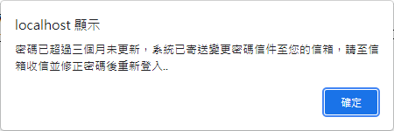

圖1 - 密碼變更提醒訊息畫面

系統將依據您的信箱發送信件，請於信件中開啟密碼修改功能頁面並進行密碼變更。

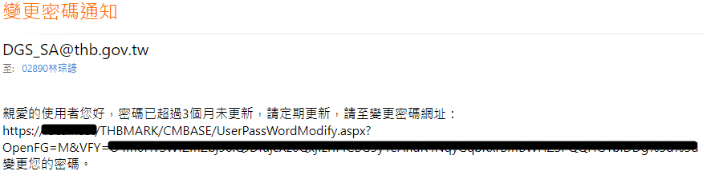

圖2 - 變更密碼通知信件

新密碼需具一定密碼強度，至少包含下列兩種字元，如需包含數字與英文大寫或小寫，並8碼以上，並不可與前三代密碼相同。

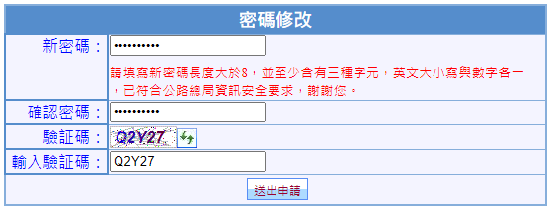

圖3 - 密碼修改功能頁面

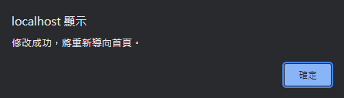

圖4 - 密碼修改成功訊息

　　密碼修改完成後，將會自動導向首頁，請使用新密碼進行登入後，即可登入系統進行操作。